https://doi.org/10.23913/ride.v13i25.1267
Artículos científicos
El juego, estrategia pedagógica en la enseñanza de la programación y elaboración de algoritmos
Games as a Pedagogical Strategy in the Teaching of Programming and the Elaboration of Algorithms
O jogo, estratégia pedagógica no ensino de programação e elaboração de algoritmos

Lucero Martínez Allende
Instituto Politécnico Nacional, Unidad Profesional Interdisciplinaria de Biotecnología, México
lumartinez@ipn.mx
https://orcid.org/0000-0003-3646-0386

Ana Isabel García Monroy
Instituto Politécnico Nacional, Unidad Profesional Interdisciplinaria de Biotecnología, México
agarciamo@ipn.mx
https://orcid.org/0000-0003-4814-6562

Engelbert Eduardo Linares González
Instituto Politécnico Nacional, Unidad Profesional Interdisciplinaria de Biotecnología, México
elinaresg@ipn.mx
https://orcid.org/0000-0002-2924-0118

Resumen
El objetivo de este trabajo fue evaluar la viabilidad de la implementación de diversos juegos con el propósito de disminuir el índice de reprobación y deserción escolar de estudiantes de ingeniería en Alimentos del Instituto Politécnico Nacional (IPN). La aplicación de la investigación se efectuó en el periodo 2019 a 160 estudiantes que cursaban la materia de Programación. Se evaluaron diferentes actividades en tres momentos a lo largo del semestre, los cuales se enfocaron en la construcción de algoritmos empleando estructuras de control, la aplicación de un lenguaje de programación de alto nivel y la aplicación de los temas revisados a un problema real. En el análisis de resultados se encontró que los juegos sí contribuyen a la disminución del índice de reprobación; permitieron el aprendizaje significativo, derivado de las formas de aprender, y el cómo enfrentar diversas emociones. Estos materiales fueron desarrollados por los propios alumnos, lo que a su vez fortaleció la relación entre pares, el deseo de competencia y la curiosidad de encontrar diversas soluciones a problemas de ingeniería.
Palabras clave: agrupamiento educacional, aprendizaje activo, autoaprendizaje, enseñanza superior, método heurístico.

Abstract
The objective of this work was to evaluate the feasibility of the implementation of various games with the purpose of reducing the rate of failure and school dropout of Food Engineering students of the Instituto Politécnico Nacional (IPN). The application of the research was carried out in the period 2019 to 160 students who were studying the subject of Programming. Different activities were evaluated at three moments throughout the semester, which focused on the construction of algorithms using control structures, the application of a high-level programming language, and the application of the reviewed topics to a real problem. In the analysis of results, it was found that the games do contribute to the reduction of the failure rate; the games allowed significant learning, derived from the ways of learning, and how to face various emotions. These materials were developed by the students themselves, which in turn strengthened the peer relationship, the desire for competition, and the curiosity to find various solutions to engineering problems.
Keywords: educational grouping, active learning, self-learning, higher education, heuristic method.
Resumo
O objetivo deste trabalho foi avaliar a viabilidade da implementação de diversos jogos com a finalidade de reduzir a taxa de reprovação e evasão escolar dos alunos de Engenharia de Alimentos do Instituto Politécnico Nacional (IPN). A aplicação da pesquisa foi realizada no período de 2019 a 160 alunos que cursavam a disciplina de Programação. Diferentes atividades foram avaliadas em três momentos ao longo do semestre, que se concentraram na construção de algoritmos usando estruturas de controle, na aplicação de uma linguagem de programação de alto nível e na aplicação dos tópicos revisados ​​a um problema real. Na análise dos resultados, verificou-se que os jogos contribuem para a redução do índice de insucesso; Permitiram uma aprendizagem significativa, derivada das formas de aprender, e de como enfrentar diversas emoções. Esses materiais foram desenvolvidos pelos próprios alunos, o que fortaleceu o relacionamento com os colegas, o desejo de competição e a curiosidade de encontrar várias soluções para problemas de engenharia.
Palavras-chave: agrupamento educacional, aprendizagem ativa, autoaprendizagem, ensino superior, método heurístico.
Fecha Recepción: Enero 2022 Fecha Aceptación: Agosto 2022

Introducción
Hablar de juegos es evocar la etapa de la niñez. En dicha etapa, los juegos producen alegría, sí, pero también invitan a la reflexión y despiertan el interés y el deseo de aprender. Los juegos educativos retoman esa faceta y desarrollan diferentes habilidades, aptitudes y una mayor resiliencia y tolerancia a la frustración. El diseño de estos puede ser tomado de juegos ya probados, con ciertos cambios para ser aplicados en diversas unidades de aprendizaje, en todos los niveles educativos, y así servir como marco contextual educativo. No se trata, eso sí, de aplicar estos recursos didácticos sin ninguna intención; es necesario tomar en cuenta sus principios: las reglas que los rigen, la retroalimentación inmediata, el reconocimiento de los logros, madurez y libertad para equivocarse y principalmente enriquecer el aprendizaje. Los juegos han creado oportunidades en el ámbito educativo, de acuerdo con Minerva (2002).
Para Chou (2015, citado en Reyes y Quiñones, 2020), si se emplean elementos divertidos y atractivos, se puede abrir una forma innovadora de enseñar. Torres, Romero, Pérez y Björk (2018) reconocen que los juegos se adaptan fácilmente a la enseñanza a distancia. Centrada en los estudiantes, su aplicación puede impulsar habilidades no convencionales. Sin duda, existen suficientes elementos para afirmar que la estrategia del juego es un modelo que puede emplearse en las diferentes carreras de ingeniería y que puede utilizarse en los diferentes cursos de formación universitaria.
La lluvia de información a la que están expuestos los alumnos hoy en día ha ido creando una falta de concentración y distracción al momento de interactuar con los conceptos propios de la unidad de aprendizaje a trabajar. Hace ya cerca de 2000 años Quintiliano formulaba el deseo de que “el estudio sea para el niño un juego” (Organización de las Naciones Unidas para la Educación, la Ciencia y la Cultura [Unesco], 1980, p. 19).
La problemática que tiene la unidad de aprendizaje de Programación de la ingeniería en Alimentos del Instituto Politécnico Nacional (IPN) es el alto nivel de deserción y reprobación de los estudiantes. Existe una falta de interés por parte de los estudiantes debido a que se carece de nuevas estrategias didácticas y espacios que inviten a la construcción y reconstrucción de conocimientos. Las clases en el aula son monótonas e incluso aburridas; los alumnos solo se limitan a copiar las codificaciones que muestran la solución del problema planteado.
Actualmente, el entorno de los estudiantes es influenciado por múltiples factores, como ya lo adelantábamos arriba, que no les permiten una concentración ideal en el aula y por extensión, tener un mejor rendimiento.
Para Chacón (2010), el juego es una estrategia que se puede utilizar en cualquier nivel o modalidad del proceso educativo. Aunque, por lo general, el docente lo utiliza muy poco porque desconoce sus múltiples ventajas. El juego que posee un objetivo educativo incluye momentos de acción prerreflexiva y de abstracta-lógica para el logro de objetivos de enseñanza curriculares. El objetivo último, por supuesto, es la apropiación por parte del jugador de los contenidos y fomentar el desarrollo de la creatividad y el aprendizaje. El uso de esta estrategia persigue una gran cantidad de objetivos que están dirigidos hacia la ejercitación de habilidades en determinada área.
Al respecto, en el sitio Didáctica de las bibliotecas (25 de septiembre de 2017) se destaca lo siguiente:

El juego es utilizado como herramienta privilegiada para facilitar y dinamizar procesos de enseñanza y aprendizaje individuales y grupales. Desde la enseñanza se combinan distintos aspectos: participación, dinamismo, entrenamiento, interpretación de papeles, colectividad, modelación, retroalimentación, carácter problemático, obtención de resultados completos, iniciativa, carácter sistémico y competencia (párr. 2).
Además, se deben implementar estrategias innovadoras que permitan reconocer al estudiante como un ser participativo y sociable; que fomente en ellos el juego como principio que hace parte de su desarrollo total, facilite el desarrollo de su capacidad para discriminar y realizar actividades que le produzcan placer y goce.
Los juegos educativos fueron diseñados con el objetivo de que los alumnos construyan un aprendizaje metacognitivo, y no como una actividad meramente de entretenimiento. Al crear un grado de conciencia, el estudiante, guiado por reglas, se ve inmerso en un ambiente de retos que lo llevan a alcanzar una meta establecida, donde el perder no existe, ya que se fomenta el esfuerzo y dedicación, esto pone a prueba sus conocimientos y habilidades, lo que genera diversas sensaciones y emociones en los participantes.
Dicheva, Dichev, Agre y Angelova (2015) concluyen que, para los aprendices, el deseo de seguir jugando con sus pares es atractivo y motivador. Asimismo, se crea un pensamiento crítico en las formas de resolver un problema. Brinda un estado de alegría, lo que genera un aprendizaje agradable, activo y significativo. Y promueven los vínculos sociales. Así, el aprendizaje y la retroalimentación, al ser inversa una dentro de la otra, transforma los ambientes y los vuelve más emocionante (p. 88).
Por su parte, Frederic Fröebel (1782) menciona: “El juego estimula los sentidos del jugador creando sentimientos de bienestar al tener al tiempo en su contra para dar una respuesta”.
Y Huizinga (1995) definen al juego como:
Una acción u ocupación libre, que se desarrolla dentro de unos límites temporales y espaciales determinados, según reglas absolutamente obligatorias, aunque libremente aceptadas, acción que tiene ¿en sí misma va acompañada de un sentimiento de tensión y alegría y de la conciencia de ser de otro modo que en la vida corriente (p. 45).
Mientras que Motta (citado en Posada, 2004) expresa que “el juego es una manifestación externa del impulso lúdico” (p. 23). Los sentimientos, las son emociones un componente que se expresa durante el juego. “Las emociones que se orienten hacia el entretenimiento, la diversión, el esparcimiento, lo que conduce a gozar, reír, gritar e inclusive llorar es una verdadera fuente generadora de emociones” (Parada y Segura, 2011, p. 29). En esta misma línea, Sánchez (2000) expresa:
A través de las vivencias de juego, se crea un significado personal de los valores, actitudes y normas (…) constituyéndose en una práctica que introduce paulatinamente al individuo en el mundo de los valores y las actitudes, tales como el respeto a la norma, al espíritu de equipo, a la cooperación, la superación, entre otros (p. 46)
La Unesco (2000) determina que el uso del juego en la enseñanza transmite conocimientos prácticos, y no solo eso, sino que da lugar a nuevas formas de construirlo, partiendo de la compresión y asociación del entorno.
Para Hertz (14 de agosto 2013), los juegos enseñan cómo fallar y cómo aprender de esos fallos. “Los juegos desafían a nuestros estudiantes. Les ofrecen retroalimentación inmediata, un espacio seguro en el cual pueden fallar y aprender, y no hay que olvidarse de las conexiones sociales que suscitan” (párr. 6).
Tomando en cuenta todo lo anterior, al presentarse una situación de reprobación y deserción en la unidad de aprendizaje de Programación de la ingeniería en Alimentos, perteneciente a la Unidad Profesional Interdisciplinaria de Biotecnología del IPN, se planteó en implementar al juego como herramienta de apoyo con el fin de brindar una oportunidad lúdica para reforzar reforzar diferentes temas del curso. Actualmente, esta estrategia no es empleada en la formación superior o universitaria, por no ser considerada como una estrategia didáctica para estudiantes de nivel educativo superior, más bien para quienes están en la educación básica preescolar y primaria, puesto que suele atraer la atención de los alumnos de ese nivel. Sin embargo, esto contraviene a lo expuesto en diversas teorías del aprendizaje las cuales señalan que las personas aprenden de acuerdo con diferentes experiencias. Entre dichas teorías, la de Piaget (1966) apunta a la concepción del ser como un constructor de su propio conocimiento. De hecho, Piaget (1966) afirma que el juego antecede a los procesos de ideas y habilidades. Igualmente, Bandura (1977) expresa que el juego, además de estimular nuestros sentidos, nos lleva a un aprendizaje significativo.
Por tanto, emplear juegos como una estrategia de enseñanza-aprendizaje a nivel superior podría brindar oportunidades de rediseñar los procesos educativos y crear un reto tanto para los docentes como para los alumnos, hacer partícipe a los estudiantes de su propio desarrollo, diseñar juegos con diversos materiales y presentar distintos desafíos, así como la posibilidad de desarrollar múltiples soluciones ante problemas que involucran una toma de decisión o el identificar tareas de repetición y reconocer qué camino tomar en la construcción de los diferentes algoritmos numéricos.
Tener que demostrar sus conocimientos ante un grupo de compañeros provoca un deseo de competencia, lo que motiva los procesos de aprendizaje, y genera en el alumno un comportamiento de respeto, cooperación y compromiso en la actividad en la que se encuentra participando, una actitud positiva para alcanzar la meta establecida.
Ahora bien, las preguntas que abrieron la puerta a esta investigación fueron: ¿de qué manera los juegos desarrollan un aprendizaje metacognitivo en estudiantes de la carrera de ingeniería en Alimentos y contribuyen a reducir el índice de reprobación? ¿Los juegos son atractivos para generar un aprendizaje significativo? Para ello, se propone la siguiente hipótesis: al realizar diversas actividades mediante juegos se logra incrementar el conocimiento; poner a prueba sus habilidades en diversos retos que se presentan en cada juego, permite abordar diferentes temas presentados durante el curso y lograr mejorar el aprendizaje.
El objetivo general de este trabajo es evaluar la viabilidad de la implementación de diversos juegos con el propósito de disminuir el índice de reprobación y deserción escolar y el de impulsar a los estudiantes a construir sus propios aprendizajes y a adquirir los conocimientos necesarios para resolver problemas de ingeniería en alimentos.

Metodología
Se busca evaluar la viabilidad en la implementación de diversos juegos con el propósito de disminuir el índice de reprobación y deserción escolar al impulsar a los estudiantes a construir sus propios aprendizajes y adquirir los conocimientos necesarios para resolver problemas de ingeniería en alimentos. La aplicación de la investigación se efectuó en el 2019 en la Unidad Profesional Interdisciplinaria de Biotecnología. La muestra estuvo compuesta por 160 estudiantes que cursaban la unidad de aprendizaje de Programación. Se evaluaron diferentes actividades en tres momentos a lo largo del semestre. En la primera etapa se reforzó la construcción de algoritmos empleando estructuras de control. En la segunda etapa se reforzó la aplicación de un lenguaje de programación de alto nivel. Para la ejecución de la tercera etapa, se formuló un problema que ponía a prueba sus conocimientos en la solución de problemas de ingeniería al emplear algoritmos numéricos. Por último, a lo largo de todas ellas, se dictaron las reglas de convivencia siempre buscando un ambiente de cordialidad y respeto.

Análisis de resultados
Primera etapa
Se implementó un juego para complementar algoritmos (gráficos y textuales [pseudocódigo]) y reforzar los conceptos teóricos que contribuyen a la solución de diversos problemas. El juego consiste en un tablero con áreas vacías elaborado con hojas de rotafolio. Las áreas vacías se complementan con figuras de la simbología de programación estructurada, como se muestra en la figura 1.

Figura 1. Se muestra la simbología empleada para resolver los algoritmos
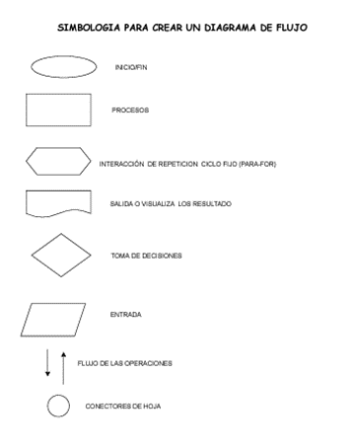
Fuente: Elaboración propia
Se elaboraron tarjetas con la simbología e instrucciones, que sirvieron para completar los algoritmos gráficos partiendo del planteamiento, como se muestra en la figura 2.

Figura 2. Muestra dos ventanas: la primera, un ejemplo completo y la segunda ventana muestra el algoritmo incompleto
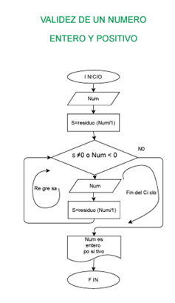 | Validación de un número entero y positivo  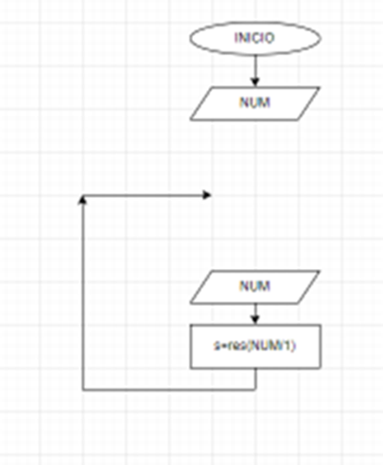
Fuente: Elaboración propia
Se conformaron equipos de trabajo. Se les proporcionó materiales y se dictaron las reglas de ejecución. Entre los criterios de evaluación se consideraron el tiempo en la construcción del algoritmo y el empleo adecuado de simbología. Esto determinó qué equipo fue el ganador (ver figuras 3 y 4).

Figura 3. Grupo de estudiantes interactuando para obtener la solución al problema planteado
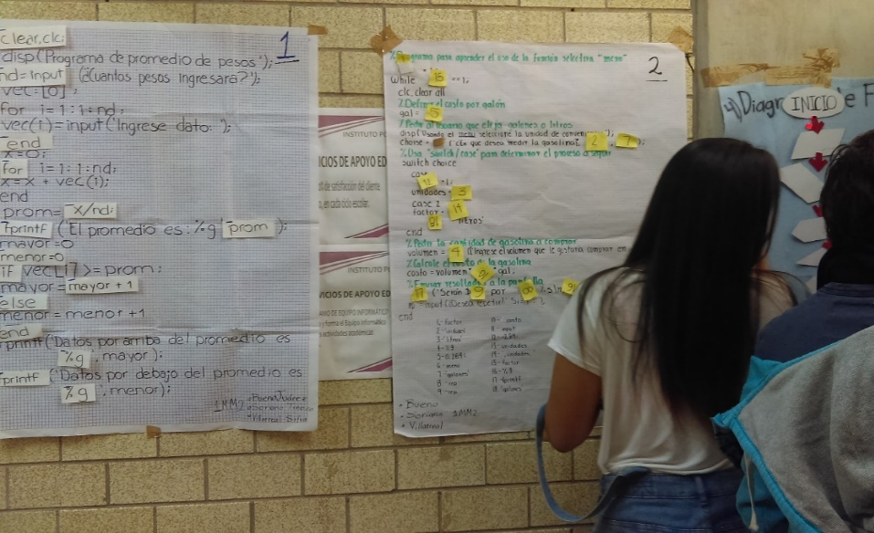
Fuente: Elaboración propia

Figura 4. Grupo de estudiantes interactuando para obtener la solución al problema planteado
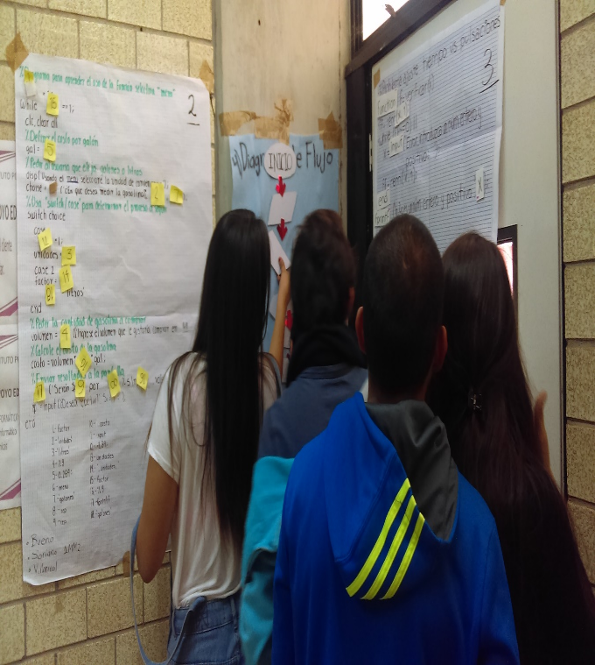
Fuente: Elaboración propia
Se llevó un registro del desempeño de los estudiantes, en el cual se anotaron las evaluaciones obtenidas por los alumnos durante el juego. Este registro consistía en una tabla de valoración de resultados en el juego de algoritmos formado por tres ítems de respuesta (Malo, Regular y Bueno), cuyos resultados por cada equipo se muestran en la tabla 1.

Tabla 1. Valoración de resultados en el juego de algoritmos
Evaluación del juego
Nombre del juego |  | Algoritmos
Evaluación | Malo | Regular | Bueno
Estudiantes | 30 | 80 | 50
Fuente: Elaboración propia
En el juego de asociación de imágenes para la construcción de algoritmos gráficos se empleó simbología de programación que contribuy en la creación de los pasos necesarios para alcanzar la solución de diversos problemas, en esta tarea se presentó una evaluación regular, con una puntuación de 80, lo que representa 50 % de la opinión de los alumnos. El reto planteado fue calificado como motivador, de acuerdo con la opinión de los estudiantes, quienes concordaron que esto les representó un reto, tratar de obtener el resultado de manera rápida. Cabe señalar que se tomó en cuenta la coordinación del equipo, dado que la actividad encomendada previamente fue escrita en tarjetas, las cuales indicaban el tiempo para su solución y el tipo de algoritmo por resolver. En la figura 5 se muestran las evaluaciones obtenidas.

Figura 5. Porcentaje de alumnos que evaluaron el juego.
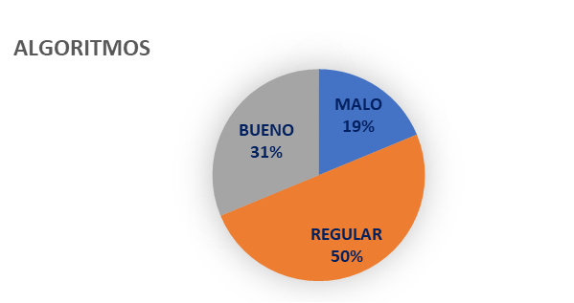
Fuente: Elaboración propia

Segunda etapa
En esta segunda etapa se implementó el juego de Adivina qué. Este juego se realiza empleando dos tableros donde se encontraban las figuras o palabras a adivinar mediante ciertas preguntas. Algunas de estas preguntas se muestran a continuación:

- Es un comando.
- Gráfico, una ventana nueva.
- Muestra gráficos en 2D y 3D.
- Es un comando que solicita datos.
- Es un comando de salida.
Los diferentes tableros se muestran en la figura 6 y 7.

Figura 6. Grupo de estudiantes participantes en el juego de Adivina qué
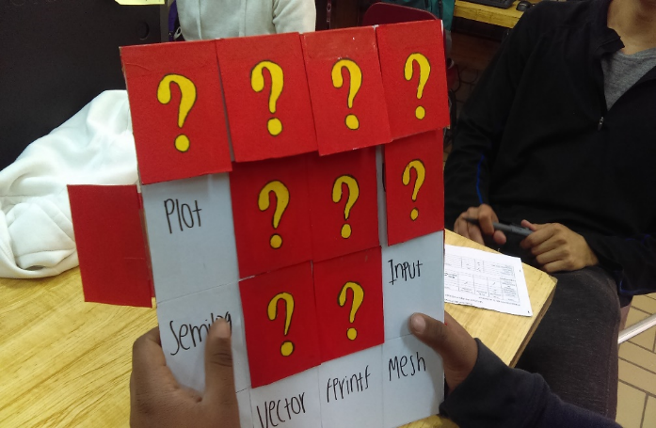
Fuente: Elaboración propia

Figura 7. Grupo de estudiantes participantes en el juego de Adivina qué
Fuente: Elaboración propia
Para llevar un registro del desempeño de los estudiantes, se elaboró una tabla de valoración de los alumnos en el juego de Adivina qué, donde se anotaron las evaluaciones obtenidas por los jugadores, si se cumplió con los aprendizajes establecidos. Esto se muestra en la tabla 2.

Tabla 2. Valoración de los alumnos en el juego Adivina qué
Evaluación del juego
Nombre del juego |  | Adivina qué
Evaluación | Malo | Regular | Bueno
Estudiantes | 15 | 35 | 110
Fuente: Elaboración propia
De acuerdo con lo mencionado, 110 de los estudiantes consideraron el juego Adivina qué como bueno, puesto que permitió identificar los comandos y realizar una pregunta cuya respuesta se encontraba en el tablero, como se muestra en la figura 8.

Figura 8. Porcentaje de aceptación por los alumnos que evaluaron el juego del corrector
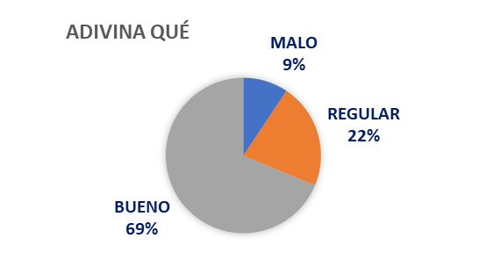
Fuente: Elaboración propia
De acuerdo con los resultados obtenidos, se observa una aceptación de 69 % por parte de los alumnos; una evaluación de bueno, motivador y emocionante.

Tercera etapa
Esta tercera etapa se caracterizó por emplear un memorama. El objetivo es asociar comandos, figuras e instrucciones mediante tarjetas. Esto se muestra en la figura 9.

Figura 9. Estudiantes planteando el memorama
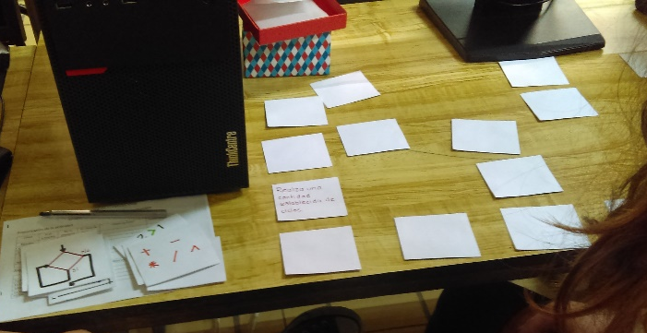
Fuente: Elaboración propia
Para llevar un registro del desempeño de los estudiantes, se elaboró una tabla de evaluación del memorama, en la cual se anotaron las evaluaciones. El formato estaba conformado por tres ítems de respuesta (Malo, Regular y Bueno). Esta actividad promueve la aplicación de los conocimientos y habilidades de los alumnos durante el curso, como se muestra en la tabla 3.

Tabla 3. Evaluación del Memorama
Evaluación del juego
Nombre del juego |  | Memorama
Evaluación | Malo | Regular | Bueno
Estudiantes | 15 | 15 | 130
Fuente: Elaboración propia
De acuerdo con lo mencionado por los estudiantes, consideraron al memorama como un recurso bastante bueno. De hecho, obtuvo una puntuación de 130 por parte de los alumnos, quienes destacaron que este juego pone en práctica destrezas, habilidades y conocimientos (ver figura 10).

Figura 10. Porcentaje de alumnos que evaluaron el juego
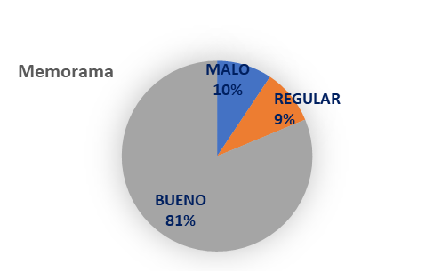
Fuente: Elaboración propia
En esta última etapa se observó un mayor interés de los alumnos al poner en acción sus habilidades y conocimientos que adquirieron a lo largo del curso. Además, el trabajar en equipo fortalece la cooperación y la comunicación bajo un ambiente agradable.

Discusión
De acuerdo con el análisis, encontramos que los juegos son elementos enriquecedores pues favorecen los aprendizajes metacognitivos de los estudiantes de la carrera de ingeniería en Alimentos en la construcción de algoritmos y los llevan a resolver problemas prácticos. Los alumnos se involucren más en la creación de sus aprendizajes y que estos sean significativos. En los diferentes juegos, el docente solo tuvo la función de coordinar. Crear actividades con fines educativos brinda la oportunidad de que los estudiantes midan sus conocimientos y los refuercen conjuntamente con sus pares.
El juego implementado en el curso es una opción para impulsar una forma de aprender bajo presión en la entrega de resultados. El juego ha sido empleado con fines de reforzamiento de trabajo en equipo anteriormente. Se observó, también, la necesidad de implementar modificaciones a los juegos y adaptarlos para que pudieran incluir varias estrategias de solución en cada problema, lo que dio libertad al jugador de dar diversas respuestas de solución.
Los alumnos ejercen entre sí una influencia en las formas de resolver retos, en la capacidad de aceptar ayuda de sus compañeros, coordinar los tiempos y las formas de organización. Por tanto, el juego es una estrategia que genera conocimiento, mejora la comunicación entre los integrantes del equipo y facilita la comprensión de los temas; en suma, llevan a un aprendizaje duradero.
Conclusión
Implementar diversos juegos durante el curso de programación permitió a los alumnos poner a prueba sus destrezas y conocimientos. Además, motivó el sentido de competencia y trabajo en equipo. Estas estrategias obtienen una retroalimentación inmediata que conduce al aprendizaje y favorece la metacognición.
Tener claras las instrucciones y los tiempos para cada juego es vital para disminuir algunas dificultades. En el análisis se encontró que los estudiantes lograron aplicar sus conocimientos en las diferentes evaluaciones: en la creación de compromiso por ayudar a su equipo de juego, fortaleciendo el trabajo en equipo, ante la frustración de no manejar el conocimiento suficiente para la creación de las soluciones del problema, empleando diferentes algoritmos.
A lo largo de cada una de las actividades desarrolladas, los alumnos pudieron a prueba sus habilidades ante sus pares, concretaron un aprendizaje significativo y reforzaron los conceptos de programación en el manejo de estructuras de control en la solución de problemas de ingeniería. Se tiene una alta compresión cuando nuestros sentidos están en un estado emocional de alegría, lo que motiva a la imaginación e impulsa la libertad para llegar al mejor modo de resolver un problema. En suma, la construcción de conocimiento se llevó a cabo de manera amena.
Así pues, se concluye que sí se logra un aprendizaje metacognitivo luego de reflexionar en la solución de cada reto con la respuesta correcta de manera creativa; también se crea un ambiente de competencia y emoción por saber quién va a ganar al poner a prueba sus conocimientos y habilidades en diversos retos que se presentan en cada juego con los diferentes temas abordados durante el curso, empleando diferente juegos construidos y propuestos por ellos y lograr un aprendizaje. Esto es: se dio respuesta a la hipótesis planteada de que se logra aprender en ese contexto.

Futuras líneas de investigación
El presente trabajo brinda la oportunidad de explorar nuevas estrategias de enseñanza a nivel superior. Implementar actividades lúdicas puede mejorar no solamente el desempeño académico de los alumnos, también brinda la oportunidad de profundizar en áreas encaminadas al análisis emocional y focalizar estudios relacionados con actividades para mejorar las relaciones comunicativas de los alumnos.
Como docentes del IPN, consideramos necesario atender las áreas de oportunidad que se presentan en cada una de las diversas unidades de aprendizaje, por lo que la aplicación de estas estrategias puede escalar otras áreas del conocimiento.
Otra línea de investigación que se desprende es el análisis cualitativo de las diversas estrategias de enseñanza-aprendizaje encaminadas a alcanzar un nivel de desarrollo profesional apropiado para brindar a los estudiantes los conocimientos y habilidades pertinentes con un nivel de pensamiento elevado que les facilite el analizar, interpretar, solucionar e innovar en situaciones presentes y futuras en relación con su vida personal, familiar, laboral y social.

Referencias
Bautista, J. M. (2004). Didáctica del juego: estrategias y metodologías. Sevilla, España: Prodidac
Bernabeu, N. y Goldstein, A. (2016). Creatividad y aprendizaje. El juego como herramienta pedagógica. Madrid, España: Narcea Ediciones.
Blanco, V. (12 de noviembre de 2012). Teoría de los juegos: Piaget, Vygotsky, Groos. Teorías del juego. Recuperado de https://actividadesludicas2012.wordpress.com/author/venerandablanco14/.
Bodrova, E. y Leong, D. J. (2003). Palillos y fichas de conteo: ¿el juego y las habilidades fundamentales deben competir por la atención del maestro en un salón de clases de la primera infancia? Niños Pequeños, 58(3), 10-17.
Camargo, Á. (2015). El estilo de enseñanza: una mirada comunicativa, discursiva y didáctica en el aula de ciencias naturales. Universidad Pedagógica Nacional.
Chacón, G. P., & Hernández, D. E. J. (2010). El efecto del filtro afectivo en el aprendizaje de una segunda lengua. Letras, 2(48), 209-225.
Chou, Y. (2015). The Octalysis Framework for Gamification & Behavioral Design. Retrieved from https://yukaichou.com/gamification-examples/octalysis-complete-gamification-framework/.
Colomina, R. y Onrubia, J. (1990). Interacción educativa y aprendizaje escolar: la interacción entre alumnos. En Palacios, J., Marchesi, A. y Colli, C. (comps.), Desarrollo psicológico y educación (pp. 415-436). Madrid, España: Alianza.
Corbalán, F. (1997). Juegos de estrategia y resolución de problemas: análisis de estrategias y tipología de jugadores en el alumnado de secundaria. (Tesis doctoral). Universitat Autònoma de Barcelona, Barcelona.
Corbalán, F. y Deulofeu, J. (1996). Juegos manipulativos en la enseñanza de las matemáticas. Uno, (7), 71-82.
Chevallard, Y. (1999). L'analyse des pratiques enseignantes en théorie anthropologique du didactique. Recherches en Didactique des Mathématiques, 19(2), 221-266.
Didáctica lúdica. (25 de septiembre de 2017). Didáctica de las bibliotecas. Recuperado de https://profesoradocentenbibliotecologiadidacticageneral.wordpress.com/2017/09/25/didactica-ludica/.
Dicheva, D., Dichev, C., Agre, G., & Angelova, G. (2015). Gamification in education: A systematic mapping study. Journal of educational technology & society, 18(3), 75-88.
Edo, M. y Deulofeu, J. (2006). Investigación sobre juegos, interacción y construcción de conocimientos matemáticos. Enseñanza de las Ciencias: Revista de Investigación y Experiencias Didácticas, 24(2), 257-268.
Fondo de las Naciones Unidas para la Infancia [Unicef]. (2018). Aprendizaje a través del juego. Reforzar el aprendizaje a través del juego en los programas de educación en la primera infancia. Neueva York, Estados Unidos: Fondo de las Naciones Unidas para la Infancia. Recuperado de https://www.unicef.org/sites/default/files/2019-01/UNICEF-Lego-Foundation-Aprendizaje-a-traves-del-juego.pdf.
Galrín, J. M. (1990). Efectos de la utilización de juegos educativos en la enseñanza de las matemáticas. Educar, (17), 105-118.
Gamarra, R. C. V. (2020). Estado del arte: juego como factor de aprendizaje en niños y niñas del II ciclo de Educación Inicial.
González, S., Fernández, J., Guijarro, E. y Sierra, M. J. (2021). Modelos centrados en el juego para la iniciación comprensiva del deporte. Ediciones Morata.
Hauser, M. P. y Labin, A. (2018). Evaluación cognitiva de niños: un estudio comparativo en San Luis, Argentina. Revista Costarricense de Psicología, 37(1), 27-40.
Herranz, S., Rebull, A. y Rojas, L. (2020). Enseñar más allá del juego. En Rivera, P., Castillo, C., Passerón, E., Ocampo, C. y Escobar, P. (eds.), Pedagogías Emergentes en la sociedad digital. Vol. 2. (pp. 158-169). España: LiberLibro
Hertz, M. B. (August 14, 2013). Games Can Make “Real Life” More Rewarding. Edutopia. Retrieved from https://www.edutopia.org/blog/games-make-real-life-rewarding-mary-beth-hertz.
Huizinga, J. (2000). Homo ludens. Madrid, España: Alianza.
Kamii, C. (1988). El niño reinventa la aritmética: implicaciones de la teoría de Piaget. España: Visor.
Jiménez, C. A. (2008). El juego. Nuevas miradas desde la neuropedagogía. Magisterio.
Lester, S. y Russell, W. (2008). Juega por un cambio: juego, política y práctica: una revisión de las perspectivas contemporáneas. Londres, Inglaterra: Oficina Nacional de la Infancia.
López, M. B. (2020). Diagramas lógicos de Marlo para el razonamiento visual y heterogéneo: válidos en lógica matemática y aristotélica. (Tesis doctoral). Universidad de Huelva, Huelva.
Medina, A. (2006). La didáctica. Disciplina pedagógica aplicada. En Medina, A. y Mata, F. S. (coords.), Didáctica general (pp. 3-38). Madrid, España: Prentice Hall.
Minerva, C. (2002). El juego: Una estrategia importante. Educere, 6(19), 289-296. Recuperado de http://www.redalyc.org/pdf/356/35601907.pdf.
Parada Torres, YC y Segura Vargas, AJ (2011). Propuesta lúdico-pedagógica para mejorar el proceso de lectura en niños con déficit cognitivo del curso 402 del Colegio La Candelaria.
Ponce, B. K. (2021). El juego simbólico para el desarrollo del lenguaje expresivo en niños de inicial II. (Tesis de maestría). Universidad Casa Grande.
Posada, R. (2014). La lúdica como estrategia didáctica. (Tesis doctoral). Universidad Nacional de Colombia, Bogotá. Recuperado de http://www.bdigital.unal.edu.co/41019/1/04868267.2014.pdf.
Ransbury, MK (1982). Friedrich Froebel 1782-1982: un nuevo examen de los principios de aprendizaje infantil de Froebel. Educación Infantil, 59 (2), 104-106.
Reyes, W. y Quiñones, S. (2020). Gamificación en la educación a distancia: experiencias en un modelo educativo universitario. Apertura, 12(2).
Ruiz, Á. y Abad, J. (2011). El juego simbólico. España: Graó.
Rochera, M. J. (2000). Interacción y andamiaje en el aula: el papel de los errores en la influencia educativa. Cultura y Educación, (17), 63-82.
Sánchez, A. (2000). Los métodos en la enseñanza de idiomas: evolución histórica y análisis didáctico. SGEL, Soc. Gen. Española de Librería.
Sarlé, P. M. (2001). Juego y aprendizaje escolar: los rasgos del juego en la educación infantil. Noveduc Libros.
Torres, A., Romero, L., Pérez, A. y Björk, S. (2018). Modelo teórico integrado de gamificación en ambientes e-learning (E-MIGA). Revista Complutense de Educación, 29(1), 129-145. Recuperado de http://doi.org/10.5209/RCED.52117.
Organización de las Naciones Unidas para la Educación, la Ciencia y la Cultura [Unesco]. (1980). El niño y el juego. Planteamientos teóricos y aplicaciones pedagógicas. París, Francia: Organización de las Naciones Unidas para la Educación, la Ciencia y la Cultura. Recuperado de http://unesdoc.unesco.org/images/0013/001340/134047so.pdf.

Rol de Contribución | Autor ( es)
Conceptualización | Lucero Martínez Allende
Metodología | Lucero Martínez Allende
Software | Lucero Martínez Allende
Validación | Ana Isabel García Monroy
Análisis Formal | Lucero Martínez Allende
Investigación | Lucero Martínez Allende
Recursos | Ana Isabel García Monroy
Curación de datos | Engelbert Eduardo Linares González
Escritura - Preparación del borrador original | Engelbert Eduardo Linares González
Escritura - Revisión y edición | Lucero Martínez Allende (principal)  Engelbert Eduardo Linares González (a apoya)
Visualización | Lucero Martínez Allende (principal)  Ana Isabel García Monroy (a apoya)
Supervisión | Lucero Martínez Allende (principal)  Ana Isabel García Monroy (a apoya)
Administración de Proyectos | Lucero Martínez Allende
Adquisición de fondos | Ana Isabel García Monroy

